
ΔΗΜΟΚΡΙΤΕΙΟ ΠΑΝΕΠΙΣΤΗΜΙΟ ΘΡΑΚΗΣ
ΠΟΛΥΤΕΧΝΙΚΗ ΣΧΟΛΗ ΞΑΝΘΗΣ
ΤΜΗΜΑ ΠΟΛΙΤΙΚΩΝ ΜΗΧΑΝΙΚΩΝ
ΤΟΜΕΑΣ ΥΔΡΑΥΛΙΚΩΝ ΕΡΓΩΝ

ΥΔΡΑΥΛΙΚΗ
Πρώτη σειρά ασκήσεων προς λύση
Ασκήσεις

5^{ο} Εξάμηνο
Δρ Μ. Σπηλιώτης
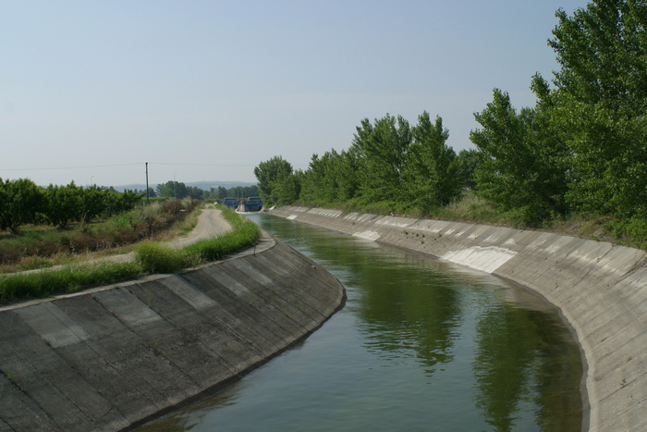

Ξάνθη, 2024

ΑΣΚΗΣΕΙΣ ΓΙΑ ΕΠΙΛΥΣΗ

Θέμα 1
Ο ανοικτός αγωγός ορθογωνικής διατομής του σχήματος έχει ομοιόμορφη ροή και συντελεστή Manning n=0.014 s/m^{1/3}. Αν η παροχή του νερού είναι 31 m³/s, να βρεθεί η κατά μήκος κλίση της διώρυγας (Οι διαστάσεις του σχήματος είναι σε μέτρα).
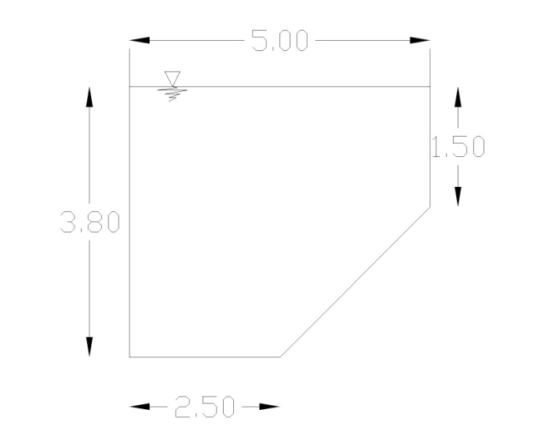

ΘΕΜΑ 2 Ο ανοικτός αγωγός τραπεζοειδούς διατομής του σχήματος με συντελεστή Manning n=0015 s/m^{1/3} κλίση πρανών 1:1.5, πλάτος πυθμένα 2,90 m και επιμήκη κλίση S₀=0.0004 μεταφέρει παροχή Q=5.1 m³/s.
- Να υπολογιστεί το βάθος ροής y_{n} (Οι διαστάσεις του σχήματος είναι σε μέτρα). (Δοκιμές).
- Η ροή για αυτή την ομοιόμορφη ροή είναι κρίσιμη.
- Για την ίδια παροχή για ποια κλίση η ροή είναι κρίσιμη?
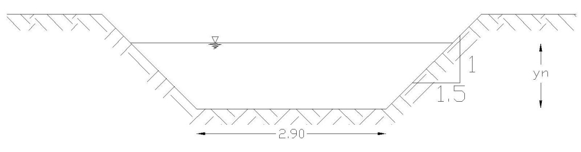

Θέμα 3 [1.5/10]
Ο ανοικτός αγωγός τραπεζοειδούς διατομής του σχήματος με συντελεστή Manning n=0.017 s/m^{1/3} κλίση πρανών 1:1,5, πλάτος πυθμένα 2.90 m μεταφέρει παροχή Q=6,2 m³/s.
- Αν το βάθος ροής y_{n} είναι 2.1 m ποιά θα είναι η κλίση του πυθμένα ?
- Ποιό είναι το κρίσιμο βάθος? Το κρίσιμο βάθος εξαρτάται από το συντελεστή Manning?
- Να προσδιοριστεί επίσης αν η ροή είναι κρίσιμη, υποκρίσιμη ή υπερκρίσιμη για την περίπτωση αυτή.

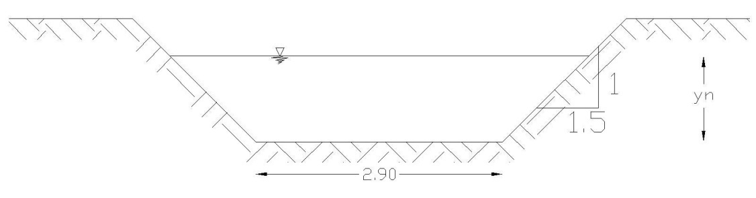
Θέμα 4
Να γίνει εκτίμηση του εύρους της παροχής ομοιόμορφης ροής ενός αγωγού σύνθετης τραπεζοειδούς διατομής όταν ο συντελεστής κατά Manning είναι n=0,015 για την ελάσσονα κοίτη και n=0,08 για την κοίτη πλημμυρών. Δίνεται κλίση πυθμένα 0,0006 (οι διαστάσεις του σχήματος σε μέτρα).
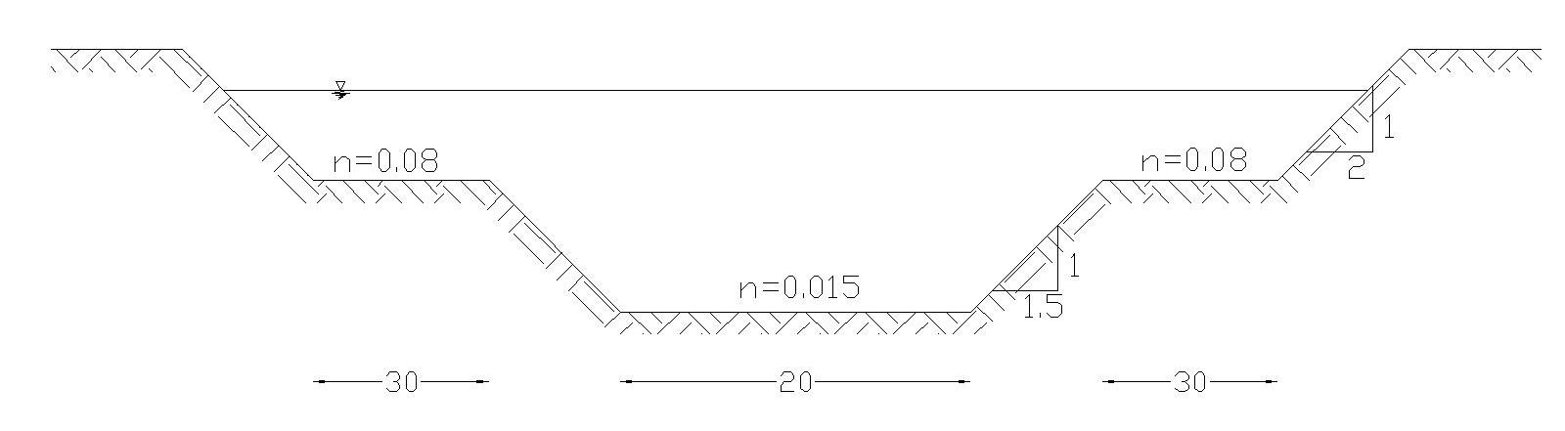
2.3m

5.4m

Θεμα 5
Να αποδείξετε ότι στην περίπτωση της διατομής με ενιαίο συντελεστή n είναι λάθος ο χωρισμός σε επιφάνειες.
(Υπόδειξη: Αρκεί να πάρετε μία οποιαδήποτε π.χ. τραπεζοειδής διατομή "με νούμερα " με ενιαίο n να τη χωρίσετε σε σύνθετες διατομές και να συγκρίνεται με την παροχή της ενιαίας διατομής. Θα είναι διαφορετικό το αποτέλεσμα.)

Θέμα 6 [2.5/10]
Δίνεται στην παρακάτω διάταξη ότι το συζηγές βάθος y₁ = 0.41 m³/s είναι .
Να προσδιοριστεί το συζηγές βάθος y₂ θεωρώντας ορθογωνική διατομή από σκυρόδεμα (n = 0.015 s/m^{1/}3) πλάτους b = 7.5 m που μεταφέρει παροχή Q = 33 m³/s.
Aν κατάντη ισχύει ομοιόμορφη υποκρίσιμη ροή με βάθος ροής y_{n} = 2.96 m, να προσδιοριστεί το βάθος Δz? Η κλίση της ράμπας είναι ήπια ώστε να θεωρηθούν αμελητέες απώλειες ενέργειας κατά μήκος.
Nα γίνει σκαρίφημα της γραμμής ενέργειας αν κατά προσέγγιση όλες οι απώλειες ενέργειας στα μεταβατικά τμήματα είναι αμελητέες με δεδομένο της κατάλληλης επιλογής κλίσσεων.

3
2
1

y₃
y₂
Δz
y₁

Θέμα 7 [2.5/10]
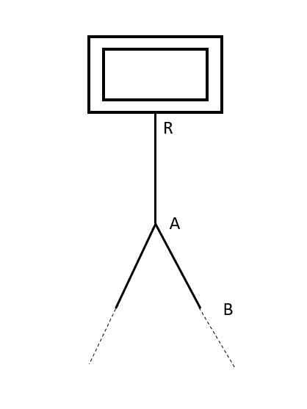
L_{RA} = 3100 m  L_{AB} =900 m  L_{AC} = 800 m  D_{RA} = 450 mm  D_{AB} = 300 mm  D_{AC} = 300 mm | Q_{AB}= 50 l/s  Q_{AC} = 80 l/s  v = 1.13 10⁻⁶ m²/s  k=1 mm
Z_{A} = 58 m  Z_{B} = 60 m  Z_{C} = 62 m | $\frac{p_{B}}{γ}≥25 m$, $\frac{p_{A}}{γ}≥25 m$  $\frac{p_{C}}{γ}≥25 m$ (οικισμός από διώροφα)

Απαιτούμενα ύψη πιέσεις στο Α, Β, C?

C

Ζητείται το ελάχιστο ύψος της ελεύθερης επιφάνειας της δεξαμενής ρύθμισης (σημείο R) καθώς και το ύψος πίεσης στο σημείο Α και Β γι αυτή την περίπτωση. Το ύψος της κινητικής ενέργειας θεωρείτε αμελητέο. Οι τοπικές απώλειάς ενέργειας έχουν ενσωματωθεί από τη τιμή της ισοδύναμης τραχύτητας k.

Θέμα 8 [2.5/10]
Αγωγός μήκους L = 5250 m, (εσωτερικής) διαμέτρου D = 200mm και ισοδύναμης τραχύτητας k =1.5 mm μεταφέρει νερό μεταξύ δύο δεξαμενών με μέση υψομετρική διαφορά στις στάθμες της ελεύθερης επιφάνειας Δz = 39m. Ζητείται:
- Η παροχή μεταξύ των δύο δεξαμενών (1.0)
- Να προσδιοριστεί το απαιτούμενο μήκος νέου αγωγού D = 250mm ώστε η παροχή να αυξηθεί κατά 10%. Το συνολικό μήκος των αγωγών σε σειρά 200,250, παραμένει το ίδιο 5250 m. Για το νέο αγωγό k=1.5 mm. Να αγνοηθούν οι τοπικές απώλειες ενέργειας
4.α
4.β
Δz

__________________________________________________________

Θέμα 9 [2.5/10]
Να υπολογιστεί α) η παροχή μεταξύ των δυο δεξαμενών και β) η παροχή Q₄ του σωλήνα 4 του παρακάτω σχήματος αν το ύψος αντλίας που στέλνει νερό από τη δεξαμενή Α στη δεξαμενή Β είναι H_{αντλ} = 31 m. H υψομετρική διαφορά των δυο σταθμών των δεξαμενών είναι Δz = 20 m. Στο παρακάτω Πίνακα δίνονται τα χαρακτηριστικά των αγωγών του συστήματος. Να μην ληφθούν υπ΄ όψιν οι τοπικές απώλειες.
Α/Α | Μήκη ( m ) | Διάμετροι (mm) | Συντελ. Τριβής f
1 | 2700 | 600 | 0.023
2 | 1600 | 400 | 0.025
3 | 2100 | 400 | 0.025
4 | 1200 | 400 | 0.022
5 | 500 | 700 | 0.022
6 | 500 | 700 | 0.022

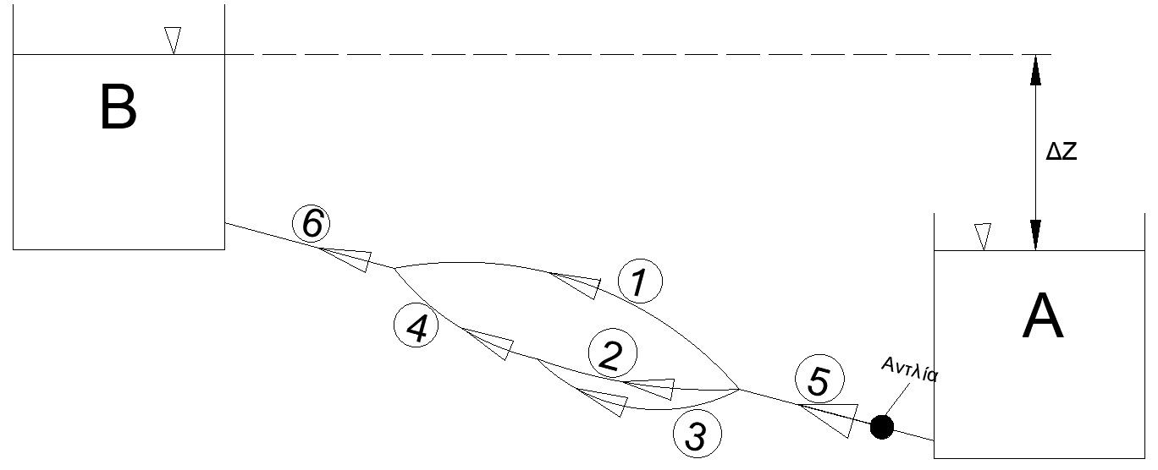

C

Θέμα 10 [3.0/10]

Νερό δεξαμενής ρέει ελεύθερα από τη θέση Γ μέσω του παρακάτω συστήματος αγωγών όπως φαίνεται στο παρακάτω σχήμα. Στη θέση Y υπάρχει υδροστρόβιλος ισχύος P_{υδρ} = 47 KW και απόδοσης n = 90% . Η υψομετρική διαφορά της στάθμης της δεξαμενής από τη θέση Γ είναι Δz = 90 m. Ο συντελεστής τοπικών απωλειών κατά την είσοδο του νερού στον αγωγό (1) είναι κ = 0.05. Οι αγωγοί (1) και (2) έχουν τα εξής χαρακτηριστικά

L₁=92 m, D1 = 0.4 m, κ₁=0.8 mm και L₂=92 m, D2 = 0.3 m, κ₂=0,9 mm
Να μην ληφθούν υπόψη οι τοπικές απώλειες στον υδροστρόβιλο.
Ζητούνται :

Α) Η παροχή του αγωγού (1)

Β) Με ποια αλλαγή στον αγωγό (2) μπορούμε να αυξήσουμε την ενέργεια που λαμβάνουμε;

θέμα 11 [2]
Σε ορθογωνική διατομή παρεμβάλλεται εμπόδιο ύψους 0.1m. Ανάντη στο εμπόδιο το βάθος ροής είναι 1.1 m και η ταχύτητα ροής 1.5 m/s. Να προσδιορισθεί:
- ο αριθμός Froude στη θέση (1)
- το βάθος ροής στη θέση (2) πάνω από το εμπόδιο
- Να γίνει σακρίφημα της καμπύλης της ειδικής ενέργειας, Ε(y)

1
2
Δz

Θέμα 12 [3]
Δίνεται η διάταξη του παρακάτω σχήματος, με μια αντλία στη θέση Α, και με τα εξής δεδομένα
α) η παροχή που εκρέει από τη δεξαμενή Δ είναι Q = 150 l/sec
β) τα ύψη της ελεύθερης επιφάνειας στις δεξαμενές είναι $z_{Δ}= 18 m$ και $z_{Γ}=70 m$
β) $L_{ΔΑ}=500 m, L_{AB}=4000 m, L_{(1)}=2800 m, L_{(2)}=3000 m$
γ) $D_{ΔΑ}=0.35 m, D_{AB}=0.35 m, D_{(1)}=0.25 m, D_{(2)}=0.20 m$
δ) $f_{ΔΑ}=0.018 , f_{AB}=0.018 , f_{(1)}=0.02 , f_{(2)}=0.019$
ε) να θεωρηθεί απόδοση της αντλίας n = 70%.
Ζητούνται :
α) οι παροχές στο σωλήνα (1) και (2)
β) το ύψος φορτίου της αντλίας $Η_{αντ}$
γ) η ισχύς P της αντλίας
δ) να χαραχθεί η Π.Γ από τη δεξαμενή Δ στη δεξαμενή Γ
στους υπολογισμούς να μην ληφθούν υπ΄ όψιν οι τοπικές απώλειες 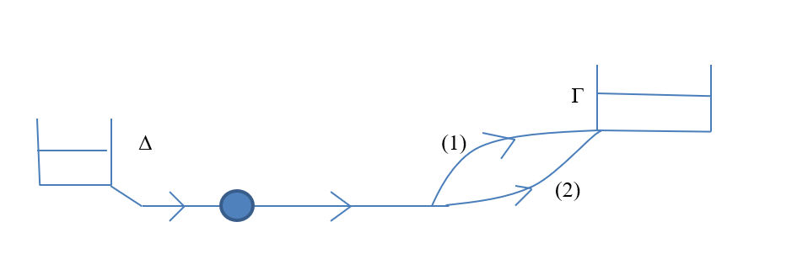
Θέμα 13 [2/10]
Για παλιούς αγωγούς ομβρίων να προσδιοριστεί η παροχή που μπορεί να παροχετεύσει ο αγωγός με εσωτερική διάμετρο D = 1000 mm. Να θεωρηθεί συντελεστή Manning, n₀= 0.016 s/m^{1/3}. Κλίση εδάφους S_{AB}= 0,0046.
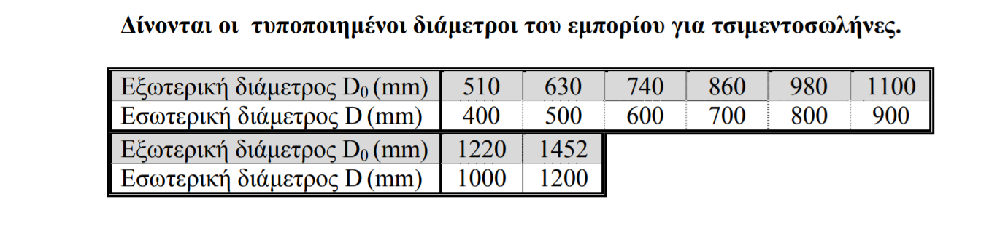

Θέμα 14 [2.5/10]
Παροχή 260 m³/s διέρχεται πάνω από υπερχειλιστή από σκυρόδεμα (n=0.015 s/m^{1/3}). Η ταχύτητα του νερού στον πόδα του υπερχειλιστή είναι 16 m/s (θέση 1). Το πλάτος του αγωγού της λεκάνης ηρεμίας είναι 60 m. Κατάντη της λεκάνης ηρεμίας το βάθος ροής είναι 3.06 m. Για τον ορθό σχεδιασμό της λεκάνης (περιορισμό του υδραυλικού άλματος εντός της λεκάνης) τι μήκος πρέπει να έχει η λεκάνη; Ποιες είναι οι συνολικές απώλειες ενέργειας; Σε όλο το μήκος της λεκάνης ηρεμίας ο πυθμένας είναι οριζόντιος. Να εξηγηθεί επίσης το σχήμα και το είδος της ροής από Α σε Β και από Β σε C.
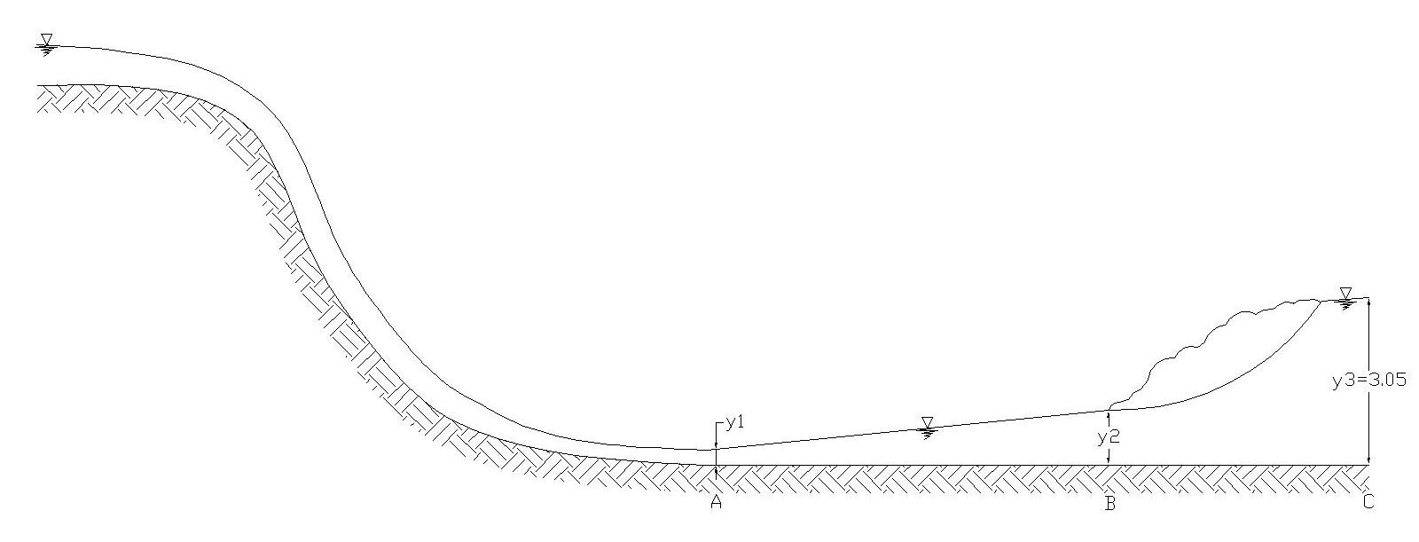
Θέμα 15 [2.0/10]
Ανάντη του εκχειλιστή πλατειάς στέψεως το βάθος ροής είναι y₁ = 2.17 m. O υπερχειλιστής έχει ύψος p = 0.4 m. Nα γίνει μία εκτίμηση της παροχής.
Αν το μήκος του υπερχειλιστή είναι L= 6 m να βελτιωθεί η εκτίμηση τα παροχής.
Πλάτος ορθογωνικής διατομής b = 4m.

y1
p
p
Θέμα 16 [1/10]
Πότε η ροή είναι ομοιόμορφη σε ανοικτό αγωγό και ποιες προϋποθέσεις πρέπει να συντρέχουν?
Πότε η ροή είναι κρίσιμη και από ποιους παράγοντες εξαρτάται το κρίσιμο βάθος?

Θέμα 17 [2.5 /10]

Σε αγωγό ορθογωνικής διατομής από σκυρόδεμα το νερό συναντάει εμπόδιο, όπως φαίνεται στο σχήμα. Το βάθος του νερού ανάντη του εμποδίου είναι y_{o} =4.50 m. O αγωγός έχει παροχή Q = 125m³/sec, κλίση S_{o} = 0.00085 και πλάτος b = 12 m. Δίνεται επίσης n = 0.014.

Ζητούνται
Α) να γίνει διερεύνηση του είδους της ροής ανάντη του εμποδίου
Β) σε πόση απόσταση από το εμπόδιο το βάθος ροής ισούται με το κανονικό βάθος ροής
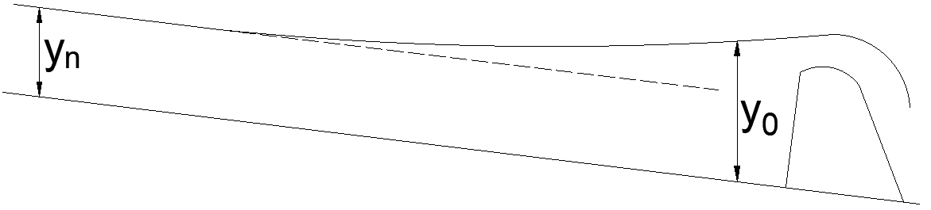

Θέμα 18
Παράλληλη σύνδεση αγωγών με γνωστούς τους συντελεστές τριβής f
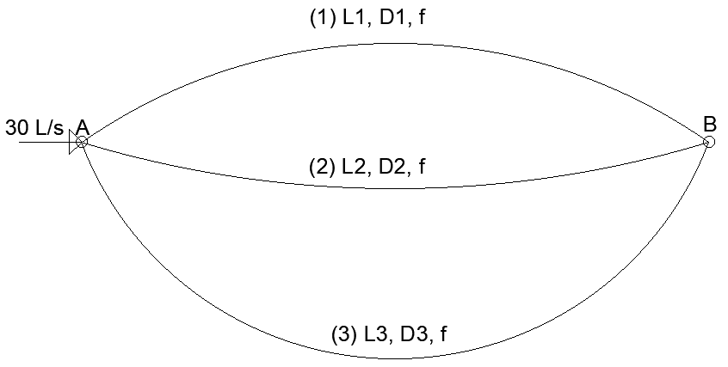
D1=D2= D3
L1=L2
L3=1.5*L1
Να προσδιοριστεί η κατανομή των παροχών για κοινό f (αγωγοί ιδιας ηλικίας και διαμέρεου και υλικού, αρχική υπόθεση κοινό f)

Θέμα 19
Στο παρακάτω σχήμα τρείς αγωγοί είναι συνδεδεμένοι παράλληλα. Αν η διαφορά υψομέτρου μεταξύ Α και Ε είναι μηδέν και η ταχύτητα ίδια (ίδια διάμετρος για κοινή παροχή) και το ύψος πίεσης στο Α και Ε είναι 75 m και 55 αντίστοιχα, να βρεθεί η συνολική παροχή και η παροχή κάθε κλάδου. Να υποτεθεί ισοδύναμη τραχύτητα k= 2 mm. Δεν υπάρχει καμία απόληψη νερού από καταναλωτές στο υπάρχον δίκτυο.
1

2

3
1
2

3

Αγωγός | Μήκος (Κm) | Διάμετρος (χαλυβοσωλήνες)(mm)
(1) | 3 | 0.350
(2) | 1.6 | 0.250
(3) | 2.8 | 0.250

Θέμα 20 [0.50/10]
Στο παρακάτω σχήμα δίνεται προσεγγιστικά και απλουστευτικά, η γραμμή ενέργειας ενός δικτύου διανομής σε ένα οικισμό για κάποια υδραυλική διαδρομή. Θεωρώντας αμελητέα την κινητική ενέργεια σε σχέση με τους άλλους ενεργειακούς όρους:
- Να παρασταθεί στο παρακάτω σκαρίφημα το ύψος πίεσης σε κάποιες θέσεις.
- Το ύψος πίεσης μειώνεται ακολουθώντας τη διαδρομή του νερού? Υπάρχει κάποια γενική απάντηση ανεξάρτητα από το μελετώμενο παράδειγμα?
- Ποιο το σημείο εκείνο για το οποίο θα πρέπει να γίνει έλεγχος για την ελάχιστη πίεση, ώστε να εξυπηρετηθεί ο οικισμός?

Γ.Ε.
οικισμός
Θέμα 21 [2.50/10]
Ανοικτός αγωγός µε σταθερή ορθογωνική διατοµή b =3.5 m, µεγάλων κατά τµήµα µηκών, χαράσσεται µε ενιαία κλίση πυθµένα S₀ = 0.004. Το ανάντη τµήµα χαράσσεται σε βράχο (n = 0.030), ενώ το επόµενο τµήµα όπου το έδαφος δεν είναι ανθεκτικό, επενδύεται µε σκυρόδεµα (n = 0.013). Να διερευνηθεί ποιοτικά και να δοθεί σε σκαρίφηµα η µορφή της ελεύθερης επιφάνειας για παροχή Q = 16 m³/s. Διαφοροποιείται στις δύο διατομές το κρίσιμο βάθος? Από ποιους παράγοντες εξαρτάται το κρίσιμο βάθος?
n₁
n₂

Θέμα 22 [1.00/10]
Aγωγός τραπεζοειδούς διατομής (n = 0.015) μεταφέρει παροχή Q = 21 m³/s. Nα διαστασιολογηθεί η διατομή του αγωγού ως υδραυλικά βέλτιστη, όταν η κατά μήκος κλίση είναι S₀ =0.0014.
Είναι γενικά αυτή η επιλογή οικονομικά βέλτιστη?

Θέμα 23 [2.00 /10]
Δίνεται ένα απλουστευτικό σχήμα υδροδυναμικής εγκατάστασης για τον αγωγό πτώσης μεταξύ δύο δεξαμενών, Α και Β. Η μέση υψομετρική διαφορά για τις στάθμες του νερού στο Α και Β είναι + 70 m. H μέση παροχή είναι Q = 100 m³/s. Nα ληφθεί ισοδύναμη τραχύτητα k = 0.1 mm. Να ληφθούν υπόψη οι τοπικές απώλειες στο σημείο Κ λόγω στροφής ( Κ =0.1) και είσοδο αγωγού από δεξαμενή και στην έξοδο. Το συνολικό μήκος του αγωγού είναι 90 m. Nα ληφθεί διάμετρος D = 8 m.
- Nα προσδιοριστεί το ύψος υδροστροβίλου και η αποδιδόμενη ισχύς για συντελεστή απόδοσης n = 85%.
- Aν o υδροστρόβιλος, είναι τοποθετημένος 70 m βαθύτερα της στάθμης της ε.ε. (Y) στην ανάντη δεξαμενή Α, να προσδιοριστεί το ύψος πίεσης πριν και μετά τον υδροστρόβιλο.
- Αν μειωθεί η διάμετρος του αγωγού πτώσης θα υπάρξει οικονομία ή εξαρτάται από…?
A
B
K
70 m
35 m
40 m
Y

